Методическая разработка для детей раннего возраста по теме: «Времена года»
Цель: Формирование начальных представлений о временах года.
Задачи:
1.Познакомить детей с характерными особенностями каждого времени года.
2.Формирование элементарные представления о правильных способах взаимодействия с объектами природы.
3.Формировать представления о труде взрослых в природе.
4.Развивать интерес к наблюдению за объектами и явлениями природы.
Осень.
Цель: Создание необходимых условий для знакомства детей с характерными признаками осени. Обратить внимание детей на красоту осенней природы, воспитывать бережное отношение к природе.
Задачи:
1.Дать элементарные представления об осени, как времени года.
2.Вызвать интерес к исследованию окружающей природы.
3.Формировать элементарные представления о признаках осени.
4.Обратить внимание на цвет листвы.
5.Знакомить с особенностями поведения лесных зверей и птиц осенью.
С помощью макета знакомимся с дикими животными в осеннее время года. Как звери готовятся к зиме? Чем запасаются? Где находят себе норки? Посмотрите на белочку, она готовит запасы собирая грибочки себе в дупло. Рядом шуршит маленький ёжик, он как и белочка готовит припасы на зиму. Мы можем наблюдать бурого медведя, который накопил толстый слой жира и теперь ищет берлогу для сна. А вот и серенький зайка, в скором времени он поменяет серую шубку на белую. Обращаем внимание детей на то, что растительный мир осенью становится разноцветным. Листва приобретает яркие краски. Не зря говорят - "Золотая осень". Уделяем внимание тому, что макет усыпан листвой. Даем понятие слову листопад.
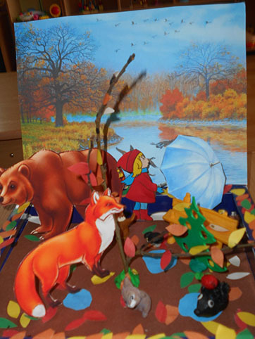
А что происходит с птицами? На макете видим стаю птиц, летящих клином в теплые края. Проговариваем, что погода меняется осенью. Солнце уже не пригревает, на улице холодно и сыро, идет дождь. На макете изображена девочка с зонтиком. Почему у девочки зонт? Осенью часто идут дожди, на дорогах большие лужи. Чтобы не промокнуть, люди берут с собой зонт.
Наблюдение за состоянием погоды на прогулке:
Предложить детям посмотреть, есть ли на небе солнышко или тучи. Спросить, что сделали тучи (закрыли солнце), отметить какое небо (хмурое). Обратить внимание детей на верхушки деревьев (раскачиваются) дует ветер. Листья взлетают и шуршат (можно использовать вертушки). Предложить детям помочь воспитателю, убрать площадку (от сухих листьев и веточек).
На прогулке можно увидеть, как на кустах сидят и чирикают воробьи. Обратить внимание детей, что птицы собираются к холоду. Предложить детям покормить птиц, насыпав им хлебных крошек и понаблюдать, как они клюют корм.
Зима.
Цель: Познакомить детей с основными сезонными явлениями зимнего времени года снегопадом.
Задачи:
1.Формировать знание детей о зиме и ее природных явлений.
2.Формировать представление детей о жизни птиц зимой и диких животных.
3.Воспитывать сочувствие и желание помочь братьям нашим меньшим.
Обращаем внимание ребят на то, что макет зимнего времени года кардинально отличается от макета осени. Земная поверхность, деревья покрыты белым снегом. Дети должны понимать, что зимой идет снег. Они могут наблюдать, что на дереве нет листвы, деревья голые. Это красавица - зима накинула на них белые шубки. Водоемы, реки, озера покрываются льдом, благодаря низкой температуры воздуха. Зимой на улице холодно и морозно. Поэтому животному миру в зимний период приходится очень тяжело. И каждый справляется по-разному. Посмотрим на макет: мы видим медведя, который спит в своей берлоге. Он впадает зимой в спячку и ждет прихода весны. Ёжик тоже сладко спит в своей норке. А зайка зимой меняет свою серую шубку на белую. Для чего он это делает? Очень просто, зайка в отличие от медведя и ёжика не спит зимой, а прыгает по лесу в поисках вкусной коры и сладкой рябины. Поэтому ему необходимо маскироваться под белый снежок, чтобы лисица и волк его не поймали. Волк зимой ходит очень голодный и злой, не один, а целыми стаями. А лисица живет в норке, там спит, отдыхает, а затем охоту начинает. В уголке макета видно лося, зимой он постоянно мигрирует для поиска корма. Огромное влияние на жизнь лося оказывает глубина снежного покрова, чем он больше, тем сложнее ему зимовать. Основным кормом для лося являются ветки и побеги деревьев.
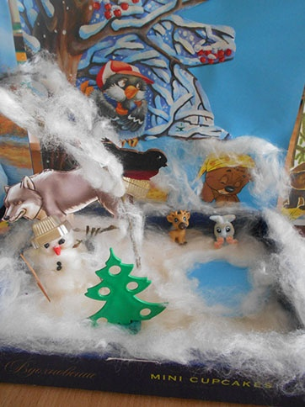
Зимовать тяжело не только животным, но и птицам. Обращая внимание на макет, можно увидеть снегиря на заснеженном дереве. Он склонился над кормушкой в поисках вкусных крошек. На соседнем дереве сидит взъерошенный воробей, который мечтает о пясточке зерна и теплой весне. Ребята должны понимать, что зимующим птицам очень тяжело найти себе корм. Доступной пищи становится значительно меньше, но потребность в ней возрастает. Из-за нехватки корма в зимней период голодные, ослабевшие птицы быстро замерзают и погибают. А вот сытой птице и мороз не страшен. И только люди могут помочь птицам. Поэтому они делают скворечники, чтобы облегчить существование птиц в непростое зимнее время. Мы с вами тоже повесили кормушку на площадке, где будем подкармливать птичек.
Наблюдение за погодой в зимний период:
Привлечь внимание детей к падающему снегу. Предложить протянуть руки, посмотреть, как на них ложится снег. Что происходит со снежинкой, когда она падает на руку? Предложить слепить снеговика, которого они видели на макете "Зима". Можно построить из снега крепость или просто поиграть в снежки. Дети поймут, что зима-это не только холод, но и веселые зимние забавы. Уборка территории от снега. Ребята учатся сгребать снег с помощью лопаток в определенное место. Наблюдаем как птицы прилетают на кормушку, если им насыпать зёрнышек.
Весна.
Цель: Знакомить детей с характерными признаками весны.
Задачи:
1.Формировать у детей представление об изменениях, происходящих в жизни с приходом весны.
2.Устанавливать простейшие связи между условиями наступающего весеннего времени года и поведением птиц, насекомых, состоянием растительности.
3.Воспитывать экологическую культуру, трудолюбие и любознательность.
Что мы видим на макете весна? Природа ожила, проснулась от долгого сна. Наконец солнышко начинает сильнее согревать землю. Под теплыми лучами солнца снег начинает таять, бегут ручейки. А что же весной происходит с нашим деревом? На нашем дереве набухают почки, деревья начинают зеленеть, появляются маленькие, зеленые листочки. Посмотрите, сколько птичек суетятся на деревьях. К нам вернулись перелетные птицы. Почему, как вы думаете? Конечно, потому что стало тепло. А вот и первые цветочки, первоцветы! Беленькие называются подснежниками. Это самый первый весенний цветок, который начинает расти еще под снегом, поэтому он так называется - подснежник. Он такой маленький, нежный, но сильный, т.к. пробивается сквозь холодный снег. В России его еще называют "Снегурочкины слезы". Знаете почему? Слушайте стихотворение:
Плакала Снегурочка,
Зиму провожая.
Шла за ней печальная,
Всем в лесу чужая.
Там, где шла и плакала,
Трогая березы,
Выросли подснежники-
Снегурочкины слезы. (Т.Белозеров.)
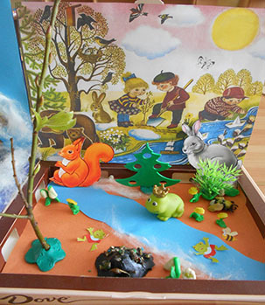
Желтые цветочки на макете, называются мать -и-мачеха. Очень полезное растение, т.к. помогает при простуде и гриппе. Ребята, посмотрите внимательно на макет и скажите: Кто еще проснулся с приходом весны? Правильно медведь, он всю зиму спал, а с приходом весны выходит из берлоги на поиски пищи. Зайка обратно вернулся к своей серой шубке. Обратить внимание детей сколько насекомых появилось. Летают бабочки, шмели, жучки, муравьишки начали опять работу. Заквакали лягушки. Вот сколько произошло изменений в природе, с приходом весны. А мы с детьми начинаем трудиться. Сажаем саженцы и убираем площадки от веточек и мусора.
Наблюдение за погодой весной:
Обращаем внимание детей, что солнце яркое, лучистое. От него становится теплее. Подставили ладошки солнцу - они нагреваются, потрогаем куртки, скамейку - тоже теплая. Весна идет-тепло несет. Посмотрите кругом, снег начинает таять, видны проталинки. На деревьях набухли почки, кое-где проглядывают листочки. Проговариваем, что деревья надо беречь, не ломать веточки. Наблюдаем как воробьи греются на солнце, весело чирикают, радуются теплу, солнцу, пьют воду из лужицы, как издают звуковые сигналы.
Лето.
Цель: Сформировать элементарные представления о времени года "Лето".
Задачи:
1.Познакомить детей с разнообразием объектов живой и неживой природы.
2.Учить детей отмечать летние изменения в природе.
3.Формировать у детей представления о взаимосвязи природы с человеком.
За весной приходит долгожданное лето. Его ждут и люди, и растения и животные. Посмотрим на макет, там сияет теплое солнышко. Летом солнце стоит высоко в небе, светит ярко и греет-становится жарко. День длится долго, ночи короткие и светлые. Все цветет, улыбается, радуется теплу. Смотря на макет "Лето", видно насколько он насыщен яркими красками, разнообразием насекомых, красивых цветов. Видим как кружат стрекозы, над цветами бабочки и пчелы. Ребята, давайте посмотрим как меняются деревья с приходом лета. Правильно, летом деревья одевают яркие зелёные наряды. Дерево покрыто зелёными листочками. Не только деревья одевают зелёные наряды, но и луга покрываются пышным ковром из трав и цветов. Нам людям, много работы в поле, на лугу и дачных участках. На задней стенке макета, видно как в саду наливаются плоды, поспевают сочные ягоды. Лето является самым благоприятным периодом в жизни животных. Долгие солнечные дни, тепло и достаток пищи, несомненно, радует зверей. В это время года они особенно активны. Они еще не готовятся к зиме, но подготавливают к суровому периоду свое потомство. Поэтому звери находятся в постоянном поиске пищи для своих детёнышей, чтобы насытить их полезными веществами и витаминами. Для птиц лето является пиром, ведь они могут найти лакомство абсолютно везде. Мошки, черви, гусеницы - всё это является их пищей. Также пернатые являются помощниками огородников. Они съедают всех вредителей, способных уничтожить урожай. Ребята, а летом идет дождь? Конечно, даже ливни, только в летнее время они теплые. Что мы можем увидеть летом, после дождя? Правильно, радугу! После дождя, когда сквозь густую завесу облаков проглядывает солнышко, на небе появляется красивая семицветная радуга. Цвета радуги расположены в строго определенном порядке: красный, оранжевый, желтый, зеленый, голубой, синий и фиолетовый.
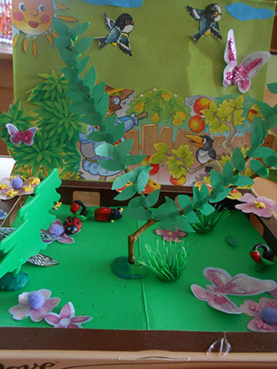
Наблюдение на прогулке летом:
Наблюдая за солнцем отметим, что солнце летом греет сильнее, поэтому дети гуляют раздетыми. Спросить, легко ли посмотреть на солнце. Почему? Отметим, что днем солнце стоит высоко-на улице жарко, утром и вечером низко, поэтому становится прохладнее. Заметить, что если и дует ветерок, то он теплый. Обратить внимание детей, что летом на прогулке, часто досаждают комары. Наблюдение за комарами. Он маленький, слабый, с тонким телом и 6 ножками, с длинным хоботком, с помощью которого он питается. Обратить внимание на то, что не все комары садятся на тело, многие из них садятся на цветы - это самцы. А самки должны напиться крови, чтобы отложить яйца, поэтому они досаждают людям и животным. Обратить внимание, что кроме комаров, летом много других насекомых вокруг.
Труд людей в летнее время: Необходимо пропалывать грядки, клумбы с цветами. Обязательно, ежедневный полив растений, если нет дождя.
Смотря на все четыре макета, дети должны заметить, что с лиственными деревьями происходили изменения, а вот хвойные деревья (в данном случае ель) сохраняла свой зеленый покров круглый год.
